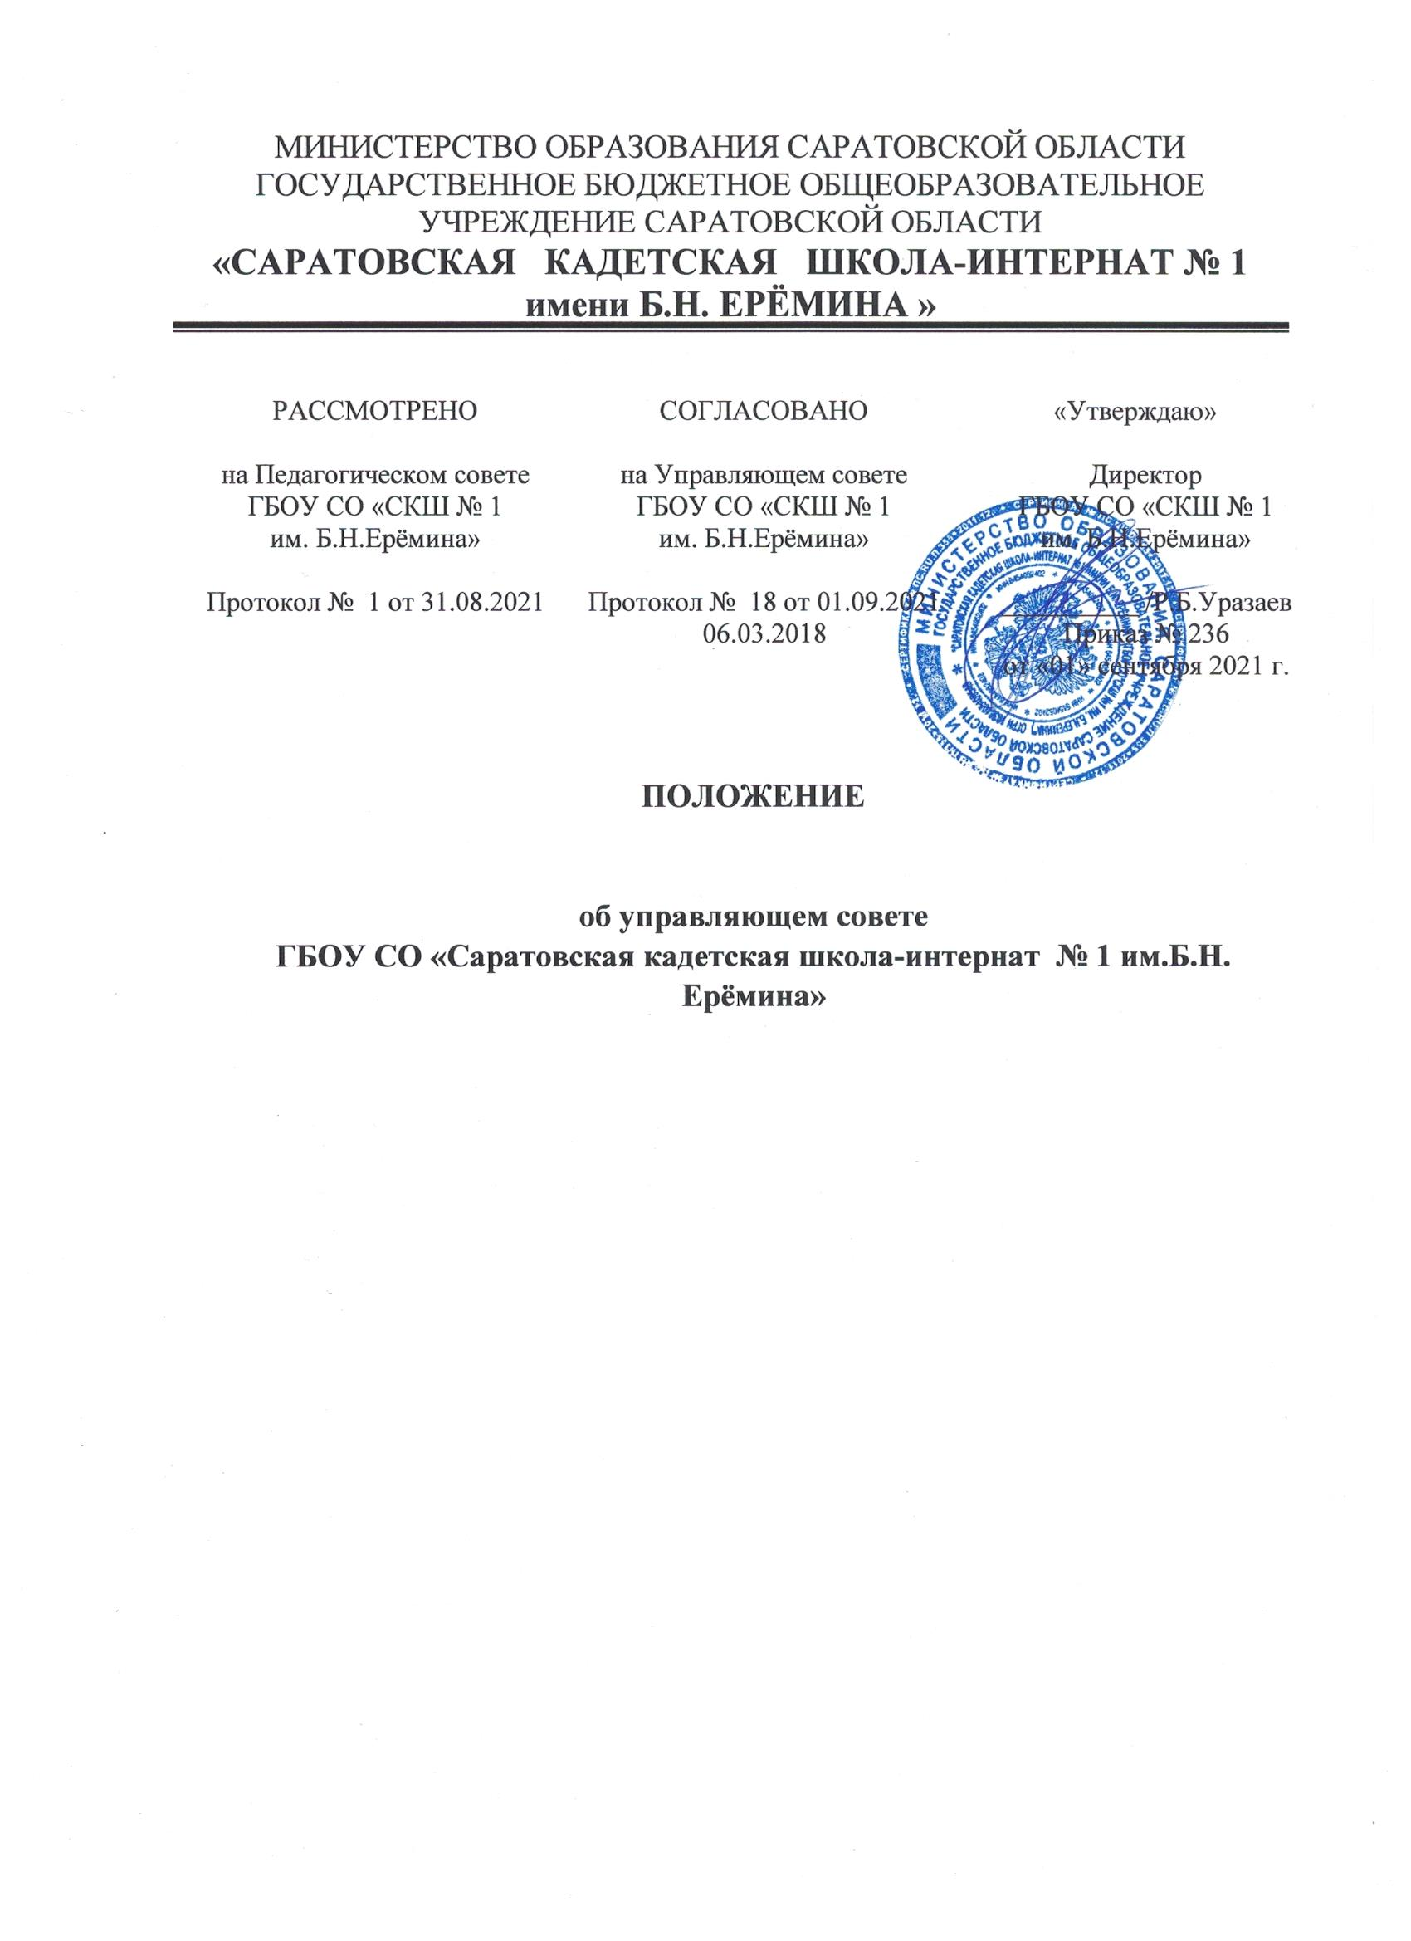

**I. Общие положения**

1.1.Управляющий совет (далее - Совет) Государственного бюджетного общеобразовательного учреждения Саратовской области «Саратовская кадетская школа – интернат №1 имени Б.Н. Ерёмина» является коллегиальным органом самоуправления, осуществляющим в соответствии с Уставом образовательного учреждения решение отдельных вопросов, относящихся к компетенции общеобразовательного учреждения.

1.2. Совет осуществляет свою деятельность в соответствии с Федеральным Законом Российской Федерации «Об образовании в Российской Федерации» и иными нормативными актами Российской Федерации , субъекта Российской Федерации , органов местного самоуправления , Уставом образовательного учреждения, а также регламентом Совета , иными локальными нормативными актами общеобразовательного учреждения.

1.3. Деятельность членов Совета основывается на принципах добровольности участия в его работе, коллегиальности принятия решений, гласности. 1.4. Уставом общеобразовательного учреждения предусматривается : - численность и порядок формирования и деятельность Совета ; - компетенция Совета ; - изменение компетенции попечительского совета и (или) иных органов самоуправления общеобразовательного учреждения с учетом вопросов, отнесенных к компетенции Совета . 1.5.Члены Совета не получают вознаграждения за работу в Совете.  **II. Структура Совета, порядок его формирования** 2.1. Совет состоит из избираемых членов , представляющих: - родителей (законных представителей) обучающихся всех ступеней общего образования - работников общеобразовательного учреждения ; - обучающихся третьей ступени общего образования ; - кооптированных членов ( лиц , которые могут оказывать реальное содействие в успешном функционировании и развитии данного учреждения ) . В состав Совета также входят: директор образовательного учреждения и представитель учредителя , назначаемый приказом соответствующего органа управления образованием . 2.2. Общая численность Совета определяется Уставом образовательного учреждения. - Количество членов Совета из числа родителей не может быть меньше 1/3 и больше 1/2 общего числа членов Совета . - Количество членов Совета из числа работников образовательного учреждения не может превышать 1/4 от общего числа членов Совета. При этом не менее чем 2/3 из них должны являться педагогическими работниками образовательного учреждения . Руководитель образовательного учреждения входит в состав Совета по должности. - Количество представителей из числа обучающихся – не менее чем по одному представителю от каждого класса третьей ступени общего образования.

- Количество представителей учредителя – 1 человек ( кооптированный член).

2.3. Общая численность Совета определяется Уставом образовательного учреждения . - Количество членов Совета из числа родителей ( законных представителей ) не может быть меньше 1/3 и больше 1/2 общего числа членов Совета . - Количество членов Совета из числа работников образовательного учреждения не может превышать 1/4 от общего числа членов Совета .

**III. Порядок формирования Управляющего Совета**

3.1. Управляющий Совет образовательного учреждения создается с использованием процедур выборов , назначения и кооптации .

3.2. В случае организации выборов члены Совета избираются из числа родителей (законных представителей) , обучающихся , представителей работников, представителей обучающихся образовательного учреждения. - Участие в выборах является свободным и добровольным. Выборы в Совет объявляются руководителем образовательного учреждения. - Выборы могут проводиться как открытым , так и тайным голосованием , при условии получения согласия лиц , быть избранными в состав Совета образовательного учреждения. - Форма выборов устанавливается локальным актом образовательного учреждения.

Представители родителей (законных представителей) обучающихся избираются на родительских собраниях по одному от каждого класса.

Представители из числа работников образовательного учреждения избираются на общем собрании работников общеобразовательного учреждения .

Представители из числа обучающихся избираются на общем собрании обучающихся третьей ступени образовательного учреждения в соответствии с установленным в образовательном учреждении порядком .

Представители общественных организаций избираются решением органа общественной организации.

Список избранных членов Совета образовательного учреждения направляется руководителю образовательного учреждения. Выборы каждой категории членов Совета считаются состоявшимися ,если в них участвовало не менее половины имеющих право участия в соответствующих выборах. Избранными считаются кандидаты , за которых проголосовало наибольшее количество лиц , принявших участие в выборах . Список кандидатов может формироваться путём самовыдвижения , по рекомендации органов ученического самоуправления , педагогического совета , родительских комитетов классов, либо иным образом , установленным локальным актом образовательного учреждения.

Право на выдвижение кандидатов имеет любой участвующий в выборах или группа участвующих , на любой стадии проведения выборов с момента их назначения . Участвующие в выборах Совета образовательного учреждения имеют право самовыдвижения в кандидаты в течение этого же срока . Участники выборов вправе законными методами проводить агитацию, т.е. побуждать или действовать, с целью побудить других участников к участию в выборах и/или к голосованию «за» или «против» определенных кандидатов. Подготовка и проведение всех мероприятий , связанных с выборами, должны осуществляться открыто и гласно.

Проведение всех выборных собраний оформляется протоколами , которые заверяются председателем Совета и секретарем собрания . При подсчете голосов , в случае избрания счетной комиссии, к протоколу собрания прилагается протокол счетной комиссии. Руководитель образовательного учреждения оказывает организационную помощь в проведении процедуры выборов представителей обучающихся , общего родительского собрания работников, общего собрания работников для избрания представителей в управляющий совет, обеспечивает проведение выборов необходимыми ресурсами : предоставляет помещения, оргтехнику, расходуемые материалы и т.п. 3.2.1. Особенности участия в выборах родителей (законных представителей) обучающихся: В выборах имеют право участвовать родители обучающихся всех ступеней общего образования, зачисленных на момент проведения выборов в образовательное учреждение. Каждая семья (полная или неполная) имеет один голос на выборах независимо от того, какое количество детей данной семьи обучается в образовательном учреждении. Волеизъявление каждого из родителей рассматривается как волеизъявление от лица обоих родителей. От одной семьи в одной категории может быть избран лишь один член Совета образовательного учреждения, если иное не установлено уставом или локальными актами образовательного учреждения. 3.2.2. Особенности участия в выборах работников образовательного учреждения : Право участвовать в заседании общего собрания работников по выборам членов Совета имеют основные работники образовательного учреждения. 3.2.3. В случае выявления нарушения в ходе проведения выборов руководителем образовательного учреждения объявляются несостоявшимися и недействительными, после чего проводятся заново. Споры, возникающие в связи с проведением выборов, разрешаются в порядке, установленном действующим законодательством Российской Федерации. 3.2.4. Управляющий Совет образовательного учреждения считается сформированным с момента издания руководителем образовательного учреждения приказа о формировании Управляющего Совета по итогам выборов по каждой категории, а также представителя учредителя. 3.3. **Кооптация.** Кооптацией считается – введение в состав Управляющего Совета образовательного учреждения новых членов без проведения выборов (количество членов, которых можно кооптировать в Управляющий Совет, определяется уставом и локальными актами образовательного учреждения ).

Приступивший к осуществлению своих полномочий Совет вправе кооптировать в свой состав членов из числа перечисленных ниже лиц : - выпускников , окончивших образовательное учреждение; - представителей работодателей, чья деятельность прямо или косвенно связана с образовательным учреждением или территорией, на которой оно расположено; - представителей организаций образования, науки и культуры ; - граждан, известных своей культурной, научной, общественной, в том числе благотворительной деятельностью в сфере образования. Допускается самовыдвижение кандидатов для назначения путем кооптации. Все предложения вносятся в письменном виде с обоснованием предложения и сведениями о личности кандидатов, но не более, чем в пределах согласованной с ними информации о персональных данных. Во всех случаях требуется предварительное согласие кандидата на включение его в состав Управляющего Совета образовательного учреждения. Кандидатуры лиц, предложенных для включения путем кооптации члены Совета образовательного учреждения учредителем , рассматриваются в первоочередном порядке . Кооптация в члены Совета образовательного учреждения проходит только на заседании, при кворуме не менее трех четвертых от списочного состава членов Совета . Форма голосования устанавливается локальным актом образовательного учреждения. Кооптированными в члены Совета , кандидаты считаются только в том случае , если за них проголосовало более половины присутствующих на заседании . Итоги голосования заносятся в протокол заседания Совета . Протоколы направляются руководителю образовательного учреждения , при необходимости учредителю .

**IV. Компетенция Управляющего Совета** 4.1. Управляющий Совет вправе принимать решения по вопросам, отнесенным к его компетенции нормативными правовыми актами Российской Федерации , Саратовской области, Уставом образовательного учреждения , иными локальными нормативными актами образовательного учреждения . При определении компетенции Управляющего Советаследует учитывать , что деятельность данного Совета направлена на решение следующих задач :

**-** определение основных направлений развития образовательного учреждения;

**-** участие в определении компонента образовательного учреждения в составе реализуемого Федерального Государственного образовательного стандарта , части , формируемой участниками образовательного процесса , федеральных требований к структуре основной общеобразовательной программы и иных значимых составляющих образовательного процессав целом (профили обучения, система оценки знаний обучающихся и другие )

**-** содействие созданию в образовательном учреждении оптимальных условий и форм организации образовательного процесса;

**-** финансово-экономическое содействие работе образовательного учреждения за счет рационального использования выделяемых учреждению бюджетных средств , доходов, от собственной приносящей доход деятельности и привлечение средств из внебюджетных источников ;

**-**обеспечение прозрачности привлекаемых и расходуемых финансовых и материальных средств , их целевое и рациональное расходование и использование образовательным учреждением ;

**-** контроль за соблюдением качественных и безопасных условий обучения , воспитания и труда в образовательном учреждении , сохранении и укреплении здоровья обучающихся ;

4.2. Совет имеет следующие полномочия и осуществляет следующие функции : 4.2.1.Согласовывает основные направления развития образовательного учреждения . 4.2.2.Содействует разработке локальных актов образовательного учреждения , устанавливающих виды , размеры, условия и порядок произведения выплат стимулирующего характера работникам образовательного учреждения, показатели и критерии оценки качества и результативности труда работников образовательного учреждения.

4.2.3. Участвует в оценке качества и результативности труда работников образовательного учреждения.

Совет обеспечивает участие представителей общественности :

**-** в процедурах итоговой аттестации учащихся , в том числе в форме и по технологии единого государственного экзамена ;

**-** в процедурах аттестации администрации образовательных учреждений ;

**-** в процедурах проведения контрольных и текстовых работ для учащихся , общественной экспертизы (экспертиза соблюдения прав участников образовательного процесса , экспертиза качества условий организации образовательного процесса в образовательном учреждении , экспертиза инновационных программ) ;

**-** в деятельности аттестационных , конфликтных и иных комиссий .

4.2.4. Совет согласовывает по представлению руководителя образовательного учреждения: -компонент образовательного учреждения федерального государственного образовательного стандарта и профили обучения ;

- годовой календарный учебный график ;

- введение новых методик образовательного процесса и образовательных технологий .

4.2.5. Совет участвует в принятии решения:

- о своевременной выдаче в период занятий формы одежды для обучающихся, а также ее комплектации ; - об исключении обучающихся из образовательного учреждения в установленном законом порядке.

4.2.6. Совет содействует привлечению внебюджетных средств для обеспечения деятельности и развития образовательного учреждения .

4.2.7. Совет дает рекомендации руководителю образовательного учреждения по вопросам заключения коллективного договора .

4.2.8. Совет рассматривает жалобы и заявления обучающихся, родителей (законных представителей) на действия (бездействие) педагогических и административных работников образовательного учреждения.

4.2.9. Совет осуществляет контроль по принятию мер по улучшению условий обучения, воспитания и труда в образовательном учреждении.

4.2.10. Вносит предложения руководителю образовательного учреждения в части: - материально-технического обеспечения и оснащения образовательного процесса, оборудования помещений образовательного учреждения ; - создания в образовательном учреждении необходимых условий для организации питания , медицинского обслуживания обучающихся ;

- организации промежуточной и итоговой аттестации обучающихся ;

- мероприятий по охране и укреплению здоровья обучающихся и воспитанников ;

- развития воспитательной работы в образовательном учреждении.

4.2.11. Ходатайствует перед руководителем образовательного учреждения о расторжении трудового договора с работниками образовательного учреждения (при наличии предусмотренных действующим законодательством Российской Федерации оснований).

4.2.12. Рассматривает иные вопросы , отнесенные к компетенции Управляющего Совета законодательством Российской Федерации, Саратовской области, Уставом образовательного учреждения, иными локальными нормативными актами образовательного учреждения. По вопросам , для которых Уставом образовательного учреждения Управляющему Совету не отведены полномочия на принятие решений , решения Управляющего Совета носят рекомендательный характер . **V. Организация деятельности Совета .**

5. Основные положения , касающиеся порядкаи условий деятельности Совета , определяются Уставом образовательного учреждения. Вопросы порядка работы Совета, не урегулированные Уставом , определяются регламентом Совета , принимаемым им самостоятельно.

5.1. Совет образовательного учреждения возглавляет председатель , избираемый из числа родителей (законных представителей), избранных в управляющий совет . Форма выборов устанавливается актом образовательного учреждения.

5.2. Совет вправе принять решение избрать заместителя председателя Совета. Для организации и координации текущей работы , ведения протоколов заседаний и иной документации Совета избирается секретарь Совета .

5.3. Председатель , заместитель председателя и секретарь Совета избираются на первом заседании управляющего совета , которое созывается руководителем образовательного учреждения не позднее , чем через месяц после его формирования.

5.4. Совет вправе в любое время переизбрать председателя, заместителя председателя и секретаря.

5.5.Основные вопросы , касающиеся порядка работы Совета и организации его деятельности , регулируются Уставом и иными локальными актами образовательного учреждения и настоящим Положением .

5.6. При необходимости более подробной регламентации процедурных вопросов , касающихся порядка работы Совета, на одном из первых заседаний разрабатывается и утверждается Регламент работы Совета , который устанавливает : - периодичность проведения заседаний ; - сроки и порядок оповещения членов Совета о проведении заседаний; - сроки предоставления членам Совета материалов для работы ; - порядок проведения заседаний ; - определение постоянного места проведения заседаний и работы Совета ;

- обязанности председателя и секретаря Совета ;

- порядок ведения делопроизводства Совета ;

- иные процедурные вопросы . Регламент Совета должен быть принят не позднее , чем на втором его заседании. 5.7.Организационной формой работы Совета являются заседания , которые проводятся по мере необходимости , но не реже одного раза в квартал. Внеочередные заседания Совета проводятся : - по инициативе председателя Совета ; - по требованию руководителя образовательного учреждения ; - по требованию представителя учредителя ; - по заявлению членов Совета , подписанному 1/4 или более частями членов от списочного состава Совета .

5.8. В целях подготовки заседаний Совета и выработки проектов постановлений председатель вправе запрашивать у руководителя образовательного учреждения необходимые документы , данные и иные материалы . В этих же целях Совет может создавать постоянные и временные комиссии. Управляющий Совет назначает из числа членов Совета председателя комиссии и утверждает её персональный состав. Предложения комиссии носят рекомендательный характер.

5.9. Заседания Совета являются правомочными , если в них принимают участие не менее половины от общего ( с учетом кооптированных) числа членов Совета. Уставом образовательного учреждения может быть установлен перечень вопросов, рассмотрение которых на заседании Совета проводится в отсутствие несовершеннолетних членов Совета . К таким вопросам относятся: - согласование локальных актов образовательного учреждения ; - рассмотрение жалоб и заявлений обучающихся, родителей( законных представителей) на действия (бездействие) педагогических и административных работников образовательного учреждения и т.п. В этом случае заседания Совета являются правомочными , если в них принимают участие не менее половины от общего ( с учетом кооптированных) числа членов Совета , за вычетом несовершеннолетних членов Совета .

5.10. В случае, когда количество членов Совета становится менее половины количества , предусмотренного Уставом или иным у локальным актом образовательного учреждения, оставшиеся члены Совета должны принять решение о проведении довыборов. Новые члены Совета должны быть избраны в течение одного месяца со дня выбытия из Совета предыдущих членов( время каникул в этот период не включается) .

До проведения довыборов оставшиеся члены Совета не вправе принимать никаких решений, кроме решения о проведении таких довыборов.

5.11. Член совета может быть выведен из его состава по решению Совета в случае пропуска более двух заседаний подряд без уважительной причины.

5.12.В случае, если обучающийся выбывает из образовательного учреждения , полномочия члена Совета – родителя ( законного представителя) этого обучающегося – автоматически прекращаются.

Член Совета выводится из его состава в следующих случаях :

- по желанию члена Совета , выраженному в письменной форме ;

- при отзыве представителя учредителя ;

- при увольнении с работы руководителя образовательного учреждения или увольнении работника образовательного учреждения , избранного членом Совета , если они не могут быть кооптированы ( или не кооптируются) в состав Совета после увольнения ;

- в связи с окончанием образовательного учреждения или отчисления (переводом) обучающегося , представляющего в Совете обучающихся ступени среднего (полного) общего образования , если он не может быть кооптирован (или не кооптируется ) в члены Совета после окончания образовательного учреждения;

- в случае совершения аморального поступка, несовместимого с выполнением воспитательных функций , а также за применение действий , связанных с физическим и /или психическим насилием над личностью обучающихся;

- в случае совершения противоправных действий, несовместимых с членством в управляющем совете образовательного учреждения;

- при выявлении следующих обстоятельств, препятствующих участию в работе Совета : лишение родительских прав, судебный запрет заниматься педагогической и иной деятельностью, связанной с работой с детьми, признание по решению суда недееспособным, наличие неснятой или непогашенной судимости за совершение умышленного тяжкого или особо тяжкого уголовного преступления. После вывода (выхода) из состава Совета его члена, Совет принимает меры для замещения выведенного (выбывшего) члена в общем порядке (посредством довыборов либо кооптации). Выписка из протокола заседания Совета с решением о выводе члена из Совета направляется учредителю.

5.13. Лицо, не являющееся членом Совета , но желающее принять участие в его работе , может быть приглашено на заседание , если против этого не возражает более половины членов Совета , присутствующих на заседании . Указанным лицам предоставляется в заседании Совета право совещательного голоса.

5.14. Решения Совета принимаются простым большинством голосов от числа присутствующих на заседании и имеющих право голоса. При равном количестве голосов решающим является голос председателя Совета 5.15. Заседания Совета оформляются протоколом. Протокол подписывается председателем и секретарем. Секретарь обеспечивает сохранность документации Совета.

5.16. В случае необходимого решения Совета по вопросу , входящему в его компетенцию , в установленные сроки руководитель образовательного учреждения вправе самостоятельно принять решение по данному вопросу.

5.17. Члены Совета несут ответственность в соответствии с действующим законодательством Российской Федерации .

5.18. Уставом образовательного учреждения предусматриваются виды локальных актов , регулирующих основные вопросы деятельности Совета (формирование списка кандидатур, выборы, кооптация, назначение, проведение заседаний, документооборот и т.д. ) , а также порядок их разработки и утверждения .